

T.C.
KÖŞK KAYMAKAMLIĞI

KÖŞK İLÇE MİLLİ EĞİTİM MÜDÜRLÜĞÜ

KÖŞK ANADOLU İMAM HATİP LİSESİ

2024-2028 STRATEJİK PLANI

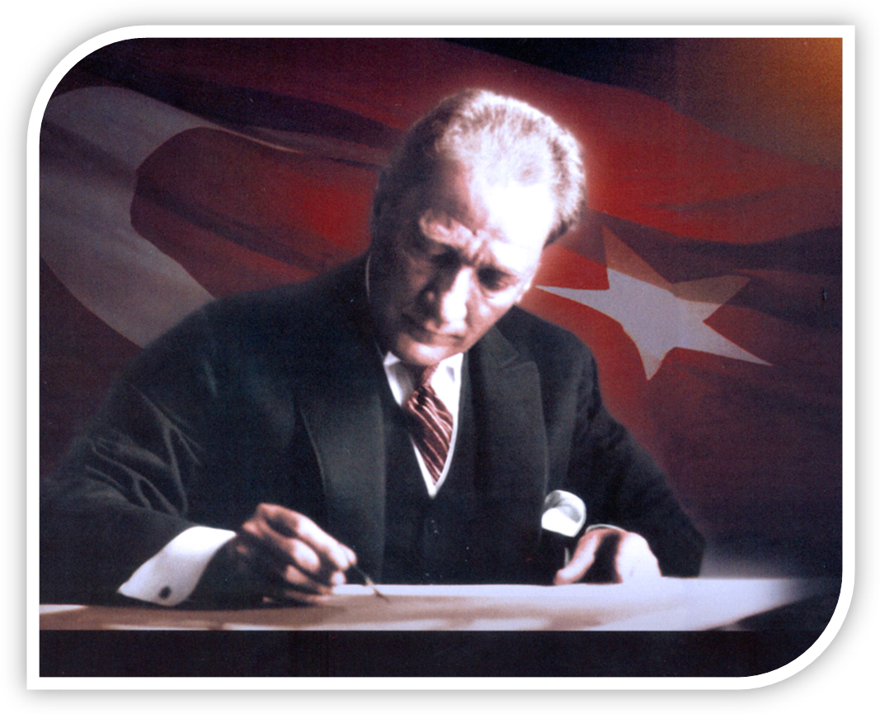

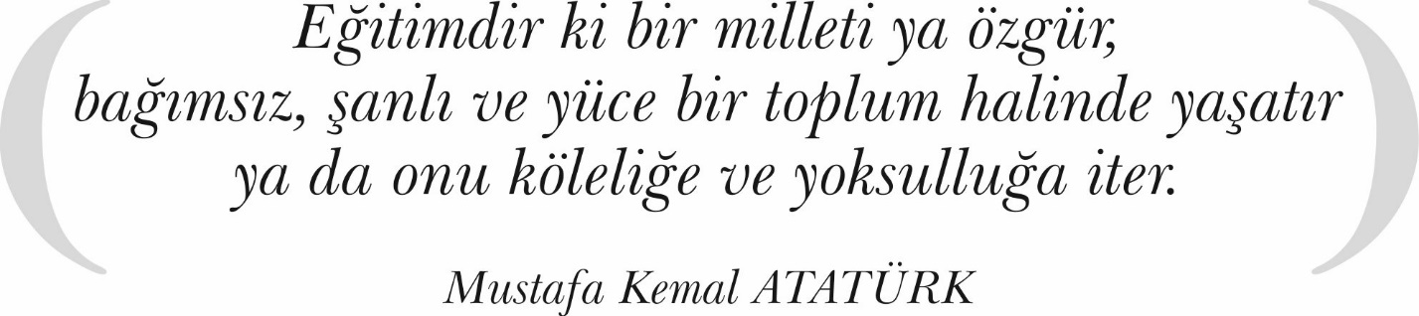

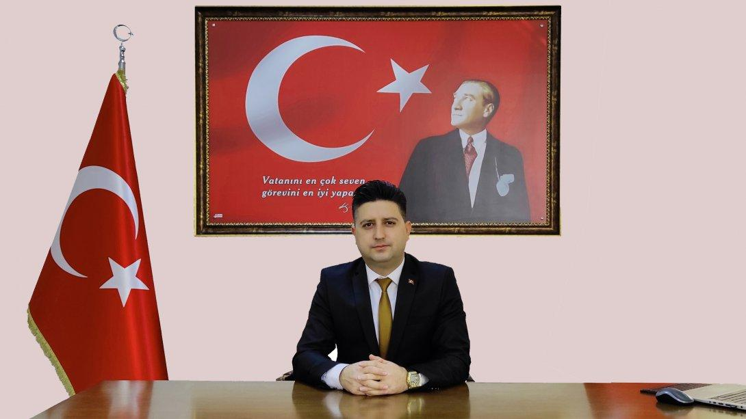

Günümüzde küreselleşmenin kaçınılmaz gerçeği olan birbiriyle kaynaşmış toplumlar arasında ekonomik başarı, teknolojik gelişme ve savunma sanayi alanlarında lider olabilmek gün be gün önem kazanmaktadır. Ülkeler arasındaki hız kazanan bu küresel ekonomik yarış, bilim ve teknolojide meydana gelen değişmeler bunun yanında kaynakların azalması sonucu ortaya çıkan yenilikçilik yarışı da giderek artmaktadır.
Bu endüstriyel ve teknolojik gelişmişlik yarışının hızlanması, ülkelerin eğitim sistemlerini gözden geçirmelerine, kaliteli eğitimi toplumun tüm kesimlerine adil olarak yayma çalışmalarına, eğitimde kalitenin arttırılması için değişik planlar yapmalarına, yeni programlar, müfredatlar uygulamalarına neden olmuştur. Bizler de kurumumuzdaki bütün birimlerimizin ortak çalışması ile eğitimde kaliteyi arttırma ve Köşk’ü bu anlamda öne çıkarma ümidiyle 5018 sayılı Kamu Mali Yönetimi ve Kontrol Kanunu gereğince hazırlamış olduğumuz 2023-2028 stratejik planı uygulamaktayız.
İlçemizde bulunan eğitim kurumlarının başarıya ulaşmaları için belli bir plan çerçevesinde çalışmalar yapılması gerekliliğinin bilincinde olarak, gelişen ve değişen günümüz teknolojisinden de destek alarak, belirlediğimiz hedefler doğrultusunda Köşk İlçesinin eğitim öğretim kalitesini en üst seviyeye çıkarmak en büyük amacımızdır.
Planımızın gerçekleşmesini; süreçleri iyi yönetmemiz, misyonumuz ve vizyonumuz çerçevesinde izleme, değerlendirme çalışmalarını sürekli takip etmemizle mümkün olacaktır. İlçe Milli Eğitim Müdürlüğümüze bağlı tüm kurum ve birimlerin aynı hassasiyet içinde iş ve işlemlerini özveriyle yürüteceklerine inancım sonsuzdur. İlçemizin 5 yıllık eğitim stratejisinin geliştirilmeye çalışılacağı bu planlamanın İlçemiz, İlimiz ve Ülkemiz için hayırlı olmasını temenni ediyorum. Koymuş olduğumuz amaç, hedef ve stratejilerimize ulaşmada bize katkı sağlayacak herkese teşekkür ediyorum.

Selim KARATAŞ
İlçe Millî Eğitim Müdürü

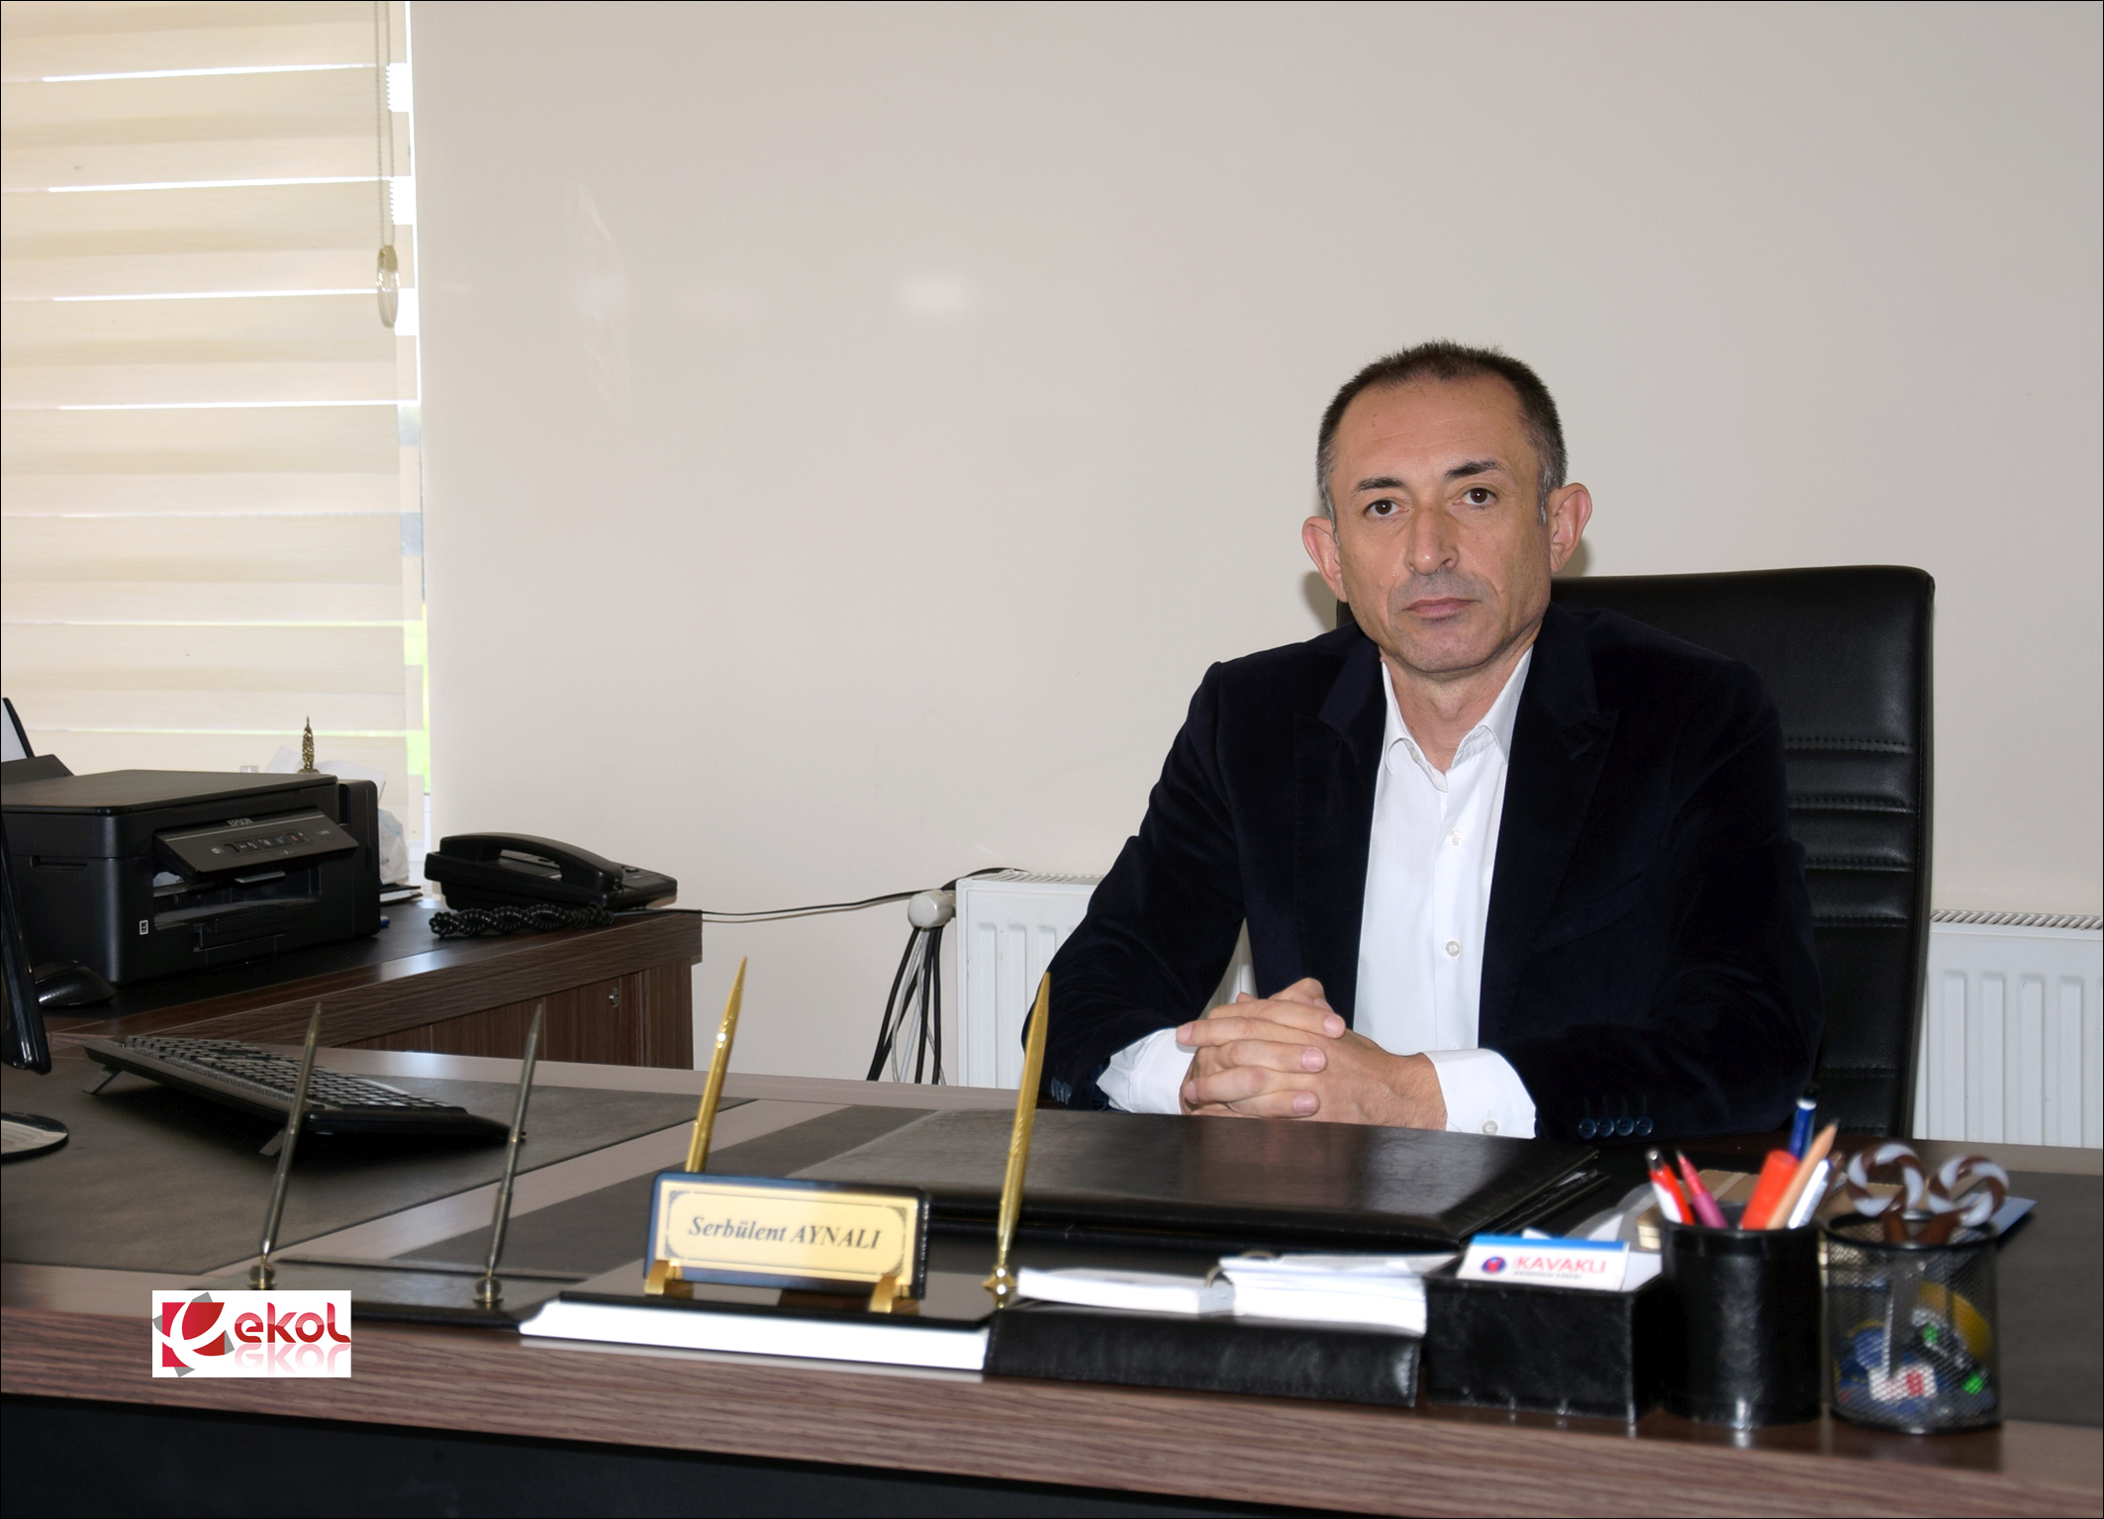

Değerli paydaşlarımız;

Okulumuz misyon, vizyon ve stratejik planını ilk olarak 2014 yılında belirlemiştir. Okulumuz, daha iyi bir eğitim seviyesine ulaşmak düşüncesiyle sürekli yenilenmeyi ve kalite kültürünü kendisine ilke edinmeyi amaçlamaktadır. Kalite kültürü oluşturmak için eğitim ve öğretim başta olmak üzere insan kaynakları ve kurumsallaşma, sosyal faaliyetler, alt yapı, toplumla ilişkiler ve kurumlar arası ilişkileri kapsayan 2023-2028 stratejik planı hazırlanmıştır. Köşk Anadolu İmam Hatip Lisesi olarak en büyük amacımız yalnızca lise mezunu gençler yetiştirmek değil, girdikleri her türlü ortamda çevresindekilere ışık tutan, hayata hazır, hayatı aydınlatan, bizleri daha da ileriye götürecek gençler yetiştirmektir. İdare ve öğretmen kadrosuyla bizler çağa ayak uydurmuş, yeniliklere açık, Türkiye Cumhuriyeti’ni daha da yükseltecek gençler yetiştirmeyi ilke edinmiş bulunmaktayız. Stratejik Planda belirlenen hedeflerimizi ne ölçüde gerçekleştirdiğimiz, plan dönemi içindeki her yılsonunda gözden geçirilecek ve gereken revizyonlar yapılacaktır. Köşk Anadolu İmam Hatip Lisesi yönetim kademesi, tüm çalışmalara aktif katılım sağlayarak şeffaf bir yönetim anlayışı sergilemeye devam edecektir. Öğretmen ve öğrencilerimizin fikirleri her fırsatta değerlendirilecek, demokratik eğitim ortamını korumak, 21. yüzyıl becerileri ile donatılmış bireyler yetiştirmek için tüm imkânlar seferber edilecektir. Bu anlamda, okulumuzun ana unsuru olan öğrencilerimiz başta olmak üzere öğretmenlerimiz, personelimiz ve velilerimizin yanında olduğumuzu hatırlatır, tüm paydaşlarımıza beş yıllık yeni plan dönemindeki çalışmalarında başarılar dilerim.
Planın hazırlanmasında emeği geçen Strateji Yönetim Ekibi’ne ve uygulanmasında yardımı olacak İlçe Milli Eğitim Müdürlüğü olmak üzere tüm kurum ve kuruluşlara teşekkür ederim.

Serbülent AYNALI
Okul Müdürü
İÇİNDEKİLER | SAYFA
SUNUŞ
İÇİNDEKİLER
TABLOLAR
ŞEKİLLER
TANIMLAR
GİRİŞ
- BÖLÜM: STRATEJİK PLANHAZIRLIK SÜRECİ | 1
- Strateji Geliştirme Kurulu | 1
- Stratejik Plan Hazırlama Ekibi | 1
- BÖLÜM: DURUMANALİZİ | 2
A. Kurumsal Tarihçe | 2
B. Uygulanmakta Olan Stratejik Planın Değerlendirilmesi | 2
C. Faaliyet Alanları ile Ürün ve Hizmetlerin Belirlenmesi | 3
- Paydaş Analizi | 3
- Kuruluş İçi Analiz | 10
F. GZFT Analizi | 12
G.Tespitler ve İhtiyaçların Belirlenmesi | 13
- BÖLÜM: GELECEĞE BAKIŞ | 14
- Misyon, Vizyon, Temel Değerler | 14
- Stratejik Amaçlar | 15
- Stratejik Hedefler, Performans Göstergeleri, Stratejiler | 16
- Maliyetlendirme | 21
- İzleme ve Değerlendirme | 21
EKLER | 22

TABLOLAR |  | SAYFA
Tablo 1: Faaliyet Alanı-Ürün/Hizmet Listesi |  | 3
Tablo 2: Paydaş Tablosu |  | 4
Tablo 3: Paydaşların Önceliklendirilmesi |  | 4
Tablo 4: Paydaş Görüşlerinin Alınmasına İlişkin Çalışmalar |  | 5
Tablo 5: Okul Yönetici Sayıları |  | 10
Tablo 6: Öğretmen, Öğrenci, Derslik Sayıları |  | 10
Tablo 7: Branş Bazında Öğretmen Norm, Mevcut, İhtiyaç Sayıları |  | 10
Tablo 8: Yardımcı Personel/Destek Personeli Sayısı |  | 10
Tablo 9: Okul Binasının Fiziki Durumu |  | 10
Tablo 10: Teknoloji ve Bilişim Altyapısı |  | 11
Tablo 11: Tahmini Kaynaklar |  | 11
Tablo 12: GZFT Listesi |  | 12
Tablo 13: Tespitler ve İhtiyaçlar |  | 13
Tablo 14: Stratejik Amaçlar, Hedefler |  | 15
Tablo 15: Tahmini Maliyetler |  | 21
Tablo 16: Strateji Geliştirme Kurulu |  | 22
Tablo 17: Stratejik Planlama Ekibi |  | 21
ŞEKİLLER | SAYFA
Şekil 1: KÖŞK AİHL 2024-2028 Stratejik Plan Hazırlama Modeli | 1
Şekil 2: Yönetici, Öğretmen ve Personel İç Paydaş Anketi Sonuçları A | 5
Şekil 3: Yönetici, Öğretmen ve Personel İç Paydaş Anketi Sonuçları B | 6
Şekil 4: Yönetici, Öğretmen ve Personel İç Paydaş Anketi Sonuçları C | 7
Şekil 5: Öğrenci ve Veli İç Paydaş Anketi Sonuçları A | 8
Şekil 6: Öğrenci ve Veli İç Paydaş Anketi Sonuçları B | 8
Şekil 7: Öğrenci ve Veli İç Paydaş Anketi Sonuçları C | 9
Şekil 8: Stratejik Plan İzleme ve Değerlendirme Modeli | 21

TANIMLAR

Eylem Planı: İdarenin stratejik planının uygulanmasına yönelik faaliyetleri, bu faaliyetlerden sorumlu ve ilgili birimler ile bu faaliyetlerin başlangıç ve bitiş tarihlerini içeren plandır.

Faaliyet: Belirli bir amaca ve hedefe yönelen, başlı başına bir bütünlük oluşturan, yönetilebilir ve maliyetlendirilebilir üretim veya hizmetlerdir.

Hazırlık Programı: Stratejik plan hazırlık sürecinin aşamalarını, bu aşamalarda gerçekleştirilecek faaliyetleri, bu aşama ve faaliyetlerin tamamlanacağı tarihleri gösteren zaman çizelgesini, bu faaliyetlerden sorumlu birim ve kişiler ile stratejik planlama ekibi üyelerinin isimlerini içeren ve stratejik planlama ekibi tarafından oluşturulan programdır.

Hedef Kartı: Amaç ve hedef ifadeleri ile performans göstergelerini, gösterge değerlerini, göstergelerin hedefe etkisini, sorumlu ve iş birliği yapılacak birimleri, riskleri, stratejileri, maliyetleri, tespitler ve ihtiyaçları içeren karttır.

Performans Göstergesi: Stratejik planda hedeflerin ölçülebilirliğini miktar ve zaman boyutuyla ifade eden araçlardır.

Stratejik Plan Değerlendirme Raporu: İzleme tabloları ile değerlendirme sorularının cevaplarını içeren ve her yıl şubat ayının sonuna kadar hazırlanan rapordur.

Stratejik Plan Genelgesi: Stratejik plan hazırlık çalışmalarını başlatan, Strateji Geliştirme Kurulu üyelerinin isimlerini içeren ve bakanlıklar ile bakanlıklara bağlı, ilgili ve ilişkili kuruluşlarda Bakan, diğer kamu idareleri ve mahalli idarelerde üst yönetici tarafından yayımlanan genelgedir.

Üst Politika Belgeleri: Kalkınma planı, hükümet programı, orta vadeli program, orta vadeli mali plan ve yıllık program ile idareyi ilgilendiren ulusal, bölgesel ve sektörsel strateji belgeleridir.


İli | Aydın | İlçesi: | KÖŞK
Adres | ALTIEYLÜL M. MARTI S. Dış Kapı No.1 Köşk/AYDIN | Coğrafi Konum | 37°51'03.7"N 28°03'22.7"E
Telefon | 0256 461 28 28 | Faks:
e-Posta | 972706@meb.k12.tr | Web Adresi | https://koskail.meb.k12.tr/
Kurum Kodu | 758627 | Öğretim Şekli | Tam gün

Köşk Anadolu İmam Hatip Lisesi 2024-2028 Stratejik Plan hazırlık çalışmaları, Aydın İl Milli Eğitim Müdürlüğünün hazırladığı İl, İlçe, Okul/Kurum Stratejik Plan Çalışma Takvimine uygun olarak başlatılmıştır. 8-12 Ekim 2023 tarihleri arasında Okul Strateji Geliştirme Kurulu ve Stratejik Plan Hazırlama Ekibi oluşturulmuştur. Stratejik Plan Hazırlama Ekibimiz, 26 Nisan 2024’de İl Milli Eğitim Müdürlüğünün düzenlediği eğitim ve bilgilendirme toplantısına katılmıştır. 26 Şubat 2018 tarihinde yayımlanan Kamu İdarelerinde Stratejik Planlamaya İlişkin Usul ve Esaslar Hakkındaki Yönetmelik ve aynı tarihli Kamu İdarelerin İçin Stratejik Plan Hazırlama Kılavuzunda belirtilen usul ve esaslar temel alınarak Stratejik Plan Hazırlama Ekibimiz tarafından “Uygulanmakta Olan Stratejik Planın Değerlendirilmesi, Mevzuat Analizi, Üst Politika Belgeleri Analizi ve Paydaş Analizi” gerçekleştirilmiştir. Paydaş Analizi kapsamında paydaş görüşlerinin alınabilmesi için Aydın İl Milli Eğitim Müdürlüğünün paydaş anketi örneklenerek ve uyarlanarak öğrenci, öğretmen, personel, yönetici ve velilerden oluşan paydaşlarımıza, “Köşk Anadolu İmam Hatip Lisesi 2023-2028 Stratejik Planı Paydaş Anketi” uygulanmıştır. Anketlere 150 öğrenci, 21 öğretmen, 9 personel, 5 yönetici ve 160 veli olmak üzere toplam 398 paydaşımız katılmıştır. Köşk İlçe Milli Eğitim Müdürü başta olmak diğer okul ve kurumların yönetici ve öğretmenleri, sanayi kuruluşları ve diğer sivil toplum kuruluşları ile yüz yüze görüşmeler, mülakat, toplantı gerçekleştirilerek, dilek ve önerileri alınmıştır. Paydaş Analizi çalışmalarının ardından “Kurum İçi Analiz, GZFT Analizi” çalışmaları yapılmış, “Tespit ve İhtiyaçlar” belirlenmiştir. “Durum Analizi” çalışmasından elde edilen sonuçlarla “Geleceğe Bakış” bölümünün hazırlanmıştır. Bu bölümde “Misyon, Vizyon ve Temel Değerler” ile birlikte Müdürlüğümüzün 2023-2028 dönemini kapsayan 5 yıllık süreçte amaçları, hedefleri, performans göstergeleri ve stratejilerine yer verilmiştir. Hedeflerimizi gerçekleştirebilmek için her bir hedefe mahsus olmak üzere 5 yıllık dönem için tahmini maliyet belirlenmiştir. İzleme ve değerlendirme modeli hazırlanarak stratejik plan çalışmaları tamamlanmıştır. Stratejik planımız, incelenmek üzere İlçe Milli Eğitim Müdürlüğüne gönderilmiştir. Düzeltme işlemlerinin ardından Köşk İlçe Milli Eğitim Müdürlüğü tarafından onaylanan planımız, okulumuzun resmi internet sitesinde kamuoyu ile paylaşılmıştır.



18 Eylül 2018 tarihli ve 2018/16 sayılı Genelgenin ardından yayımlanan MEB 2023-2028 Stratejik Plan Hazırlama Programında belirtilen takvime, usul ve esaslara uygun olarak Okulumuz Strateji Geliştirme Kurulu ve Stratejik Plan Hazırlama Ekibi oluşturulmuş ve İlçe Milli Eğitim Müdürlüğüne bildirilmiştir.



Okulumuzun Strateji Geliştirme Kurulu; Okul Müdürü, 1 Müdür Yardımcısı, Okul Aile Birliği Başkanı, 1 Okul Aile Birliği Yönetim Kurulu Üyesi ve 1 gönüllü öğretmen olmak üzere toplam 5 kişiden oluşmaktadır.
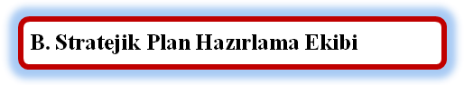
Okulumuz Stratejik Plan Hazırlama Ekibi; okulumuzda 1 müdür yardımcısı bulunduğundan, Hazırlık Programındaki usul ve esaslara uygunluk sağlanması amacıyla stratejik yönetim süreci ile ilgili bilgi birikimine sahip öğretmenlerden Müdür Yardımcısı yerine 1 başkan, 5 öğretmen üye ile 2 veli üye olmak üzere toplam 8 kişiden oluşmaktadır.

Şekil 1. Köşk Anadolu İmam Hatip Lisesi Stratejik Plan Hazırlama Modeli

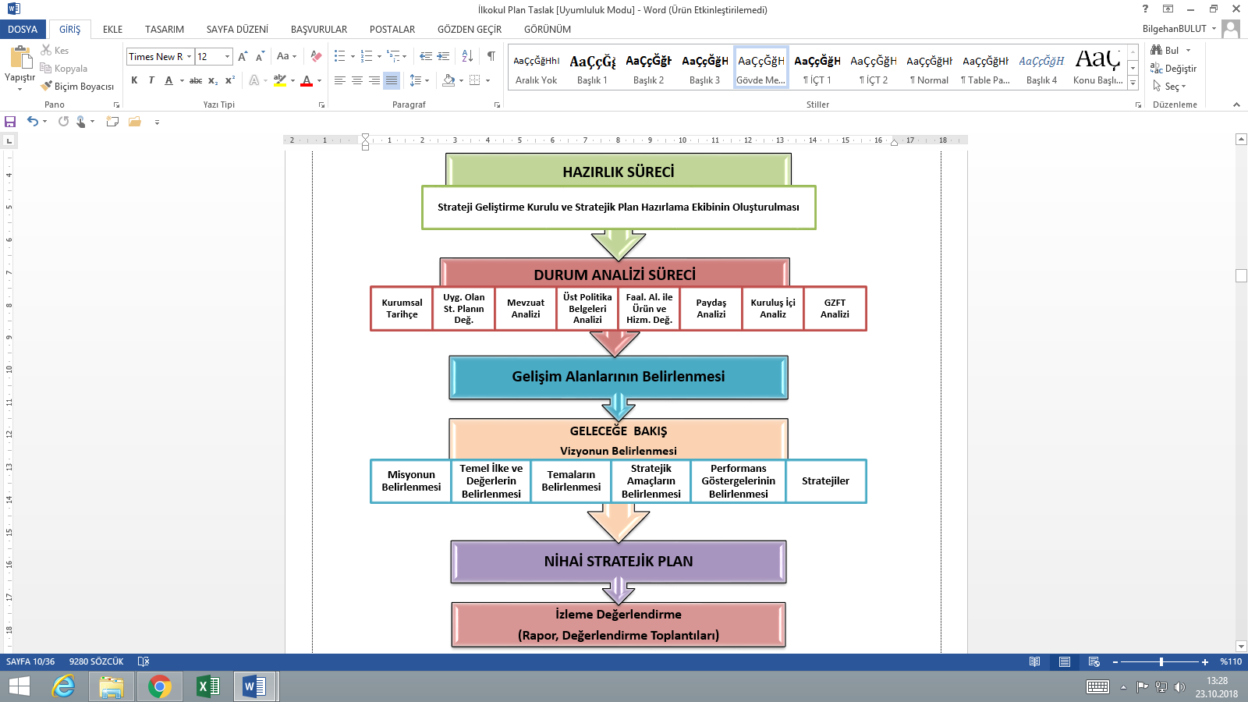

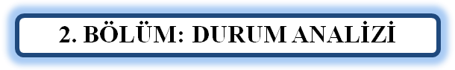
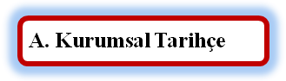

Köşk Anadolu İmam Hatip Lisesi 2014-2015 Eğitim Öğretim yılında Mesleki ve Teknik Anadolu Lisesi binasında iki derslikte 42 öğrenciyle eğitim-öğretime başlamıştır. Okulumuz bünyesinde bulunan imam hatip ortaokulu ise 2012-2013 Eğitim-Öğretim yılında Altı Eylül Ortaokulu binasında iki derslikte 46 öğrenciyle eğitim-öğretime başlamıştır. Bu binalarda geçici olarak 26 Aralık 2014’e kadar eğitim öğretime devam etmiştir. Bu tarihten sonra okulumuz kendi binasında eğitim ve öğretim vermeye başlamıştır. Ayrıca okulumuz bünyesinde 2017 -2018 Eğitim Öğretim yılından itibaren 2 Ana sınıfı açılarak eğitim verilmektedir. Okulumuz (zemin+2) 3 katlı olup 18 dersliklidir. Bunların 2 tanesi (Ana Sınıfı) 2 tanesi (5. sınıflar), 2 tanesi (6. sınıflar), 2 tanesi (7. sınıflar), 3 tanesi (8. sınıflar) 1 tanesi (9. sınıflar) 2 tanesi (10. sınıflar) 2 tanesi (11. sınıflar) 2 tanesi (12. sınıflar) olmak üzere 18 derslik 18 sınıftan oluşmaktadır. 1 tane fen ve teknoloji laboratuvarı, 1 adet öğretmenler odası, 1 adet müdür odası, 2 adet müdür yardımcısı odası, 1 adet Rehberlik odası, 1 adet kütüphane, 1 adet spor odası, 3 kız- 3 erkek öğrenci tuvaleti, 3 engelli tuvaleti, 1 bayan 1 erkek öğretmenler tuvaleti, 2 adet mescit bulunmaktadır. Okulumuzun toplam alanı 3530 m2 olup bunun 760 m2’si okul binasının oturum alanıdır. 2640 m2’si ise tören alanı, futbol sahası, basketbol sahası ve otopark için ayrılmış olup bahçe kilit taşı kaplamadır. Ayrıca oyun sahasından ayrılmış zeytin, incir, çam ve çeşitli meyve ağaçlarıyla yeşil alan bulunmaktadır.



Köşk Anadolu İmam Hatip Lisesi 2019-2023 Stratejik Planı, 18 Eylül 2018 tarihli ve 2018/16 sayılı Genelge yayımlanan 4 yıl boyunca uygulanmış, öngördüğümüz hedeflerin önemli çoğunluğuna ulaşılmıştır. Uygulanmakta olan stratejik planda yer alan “Durum Analizi” bölümü, İl ve İlçe Milli Eğitim Müdürlüğümüzün Stratejik Planları ile uyumludur. Hedeflerin gerçekçi, somut ve güncel ifade edilmesi bakımından ortaöğretime özgü göstergeler de yer almaktadır. Ancak Bakanlık, İl ve İlçe stratejik planları ile okul/kurum stratejik planlarının “Geleceğe Yönelim” bölümü, başlıklar itibariyle aynı olsa da göstergelerin ifade edilişi bakımından planlar arasında bütünlük bulunmamaktadır. Yeni plan döneminde Bakanlık, İl, İlçe ve Okul/Kurum Stratejik Planlarının özellikle “Geleceğe Bakış” bölümlerinin birbirine uyumlu olarak hazırlanması önemlidir.

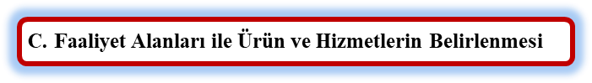

Tablo 1 Faaliyet Alanı-Ürün/Hizmet Listesi

FAALİYET ALANI | ÜRÜN/HİZMETLER
A- Eğitim-Öğretim Hizmetleri | - Eğitim-öğretim iş ve işlemleri  - Ders Dışı Faaliyet İş ve İşlemleri  - Özel Eğitim Hizmetleri  - Kurum Teknolojik Altyapı Hizmetleri  - Anma ve Kutlama Programlarının Yürütülmesi  - Sosyal, Kültürel, Sportif Etkinlikler  - Öğrenci İşleri (kayıt, nakil, ders programları vb.)  - Zümre Toplantılarının Planlanması ve Yürütülmesi
B- Stratejik Planlama, Araştırma-Geliştirme | - Stratejik Planlama İşlemleri  - İhtiyaç Analizleri  - Eğitime İlişkin Verilerin Kayıtlanması  - Araştırma-Geliştirme Çalışmaları  - Projeler Koordinasyon  - Eğitimde Kalite Yönetimi Sistemi (EKYS) İşlemleri
C- İnsan Kaynaklarının Gelişimi | - Personel Özlük İşlemleri  - Norm Kadro İşlemleri  - Hizmet içi Eğitim Faaliyetleri
D- Fiziki ve Mali Destek | - Okul Güvenliğinin Sağlanması  - Ders Kitaplarının Dağıtımı  - Taşınır Mal İşlemleri  - Taşımalı Eğitim İşlemleri  - Temizlik, Güvenlik, Isıtma, Aydınlatma Hizmetleri  - Evrak Kabul, Yönlendirme ve Dağıtım İşlemleri  - Arşiv Hizmetleri  - Sivil Savunma İşlemleri
E-Denetim ve Rehberlik | - Okul/Kurumların Teftiş ve Denetimi  - Öğretmenlere Rehberlik ve İşbaşında Yetiştirme Hizmetleri  - Ön İnceleme, İnceleme ve Soruşturma Hizmetleri
F-Halkla İlişkiler | - Bilgi Edinme Başvurularının Cevaplanması  - Protokol İş ve İşlemleri  - Basın, Halk ve Ziyaretçilerle İlişkiler  - Okul-Aile İşbirliği

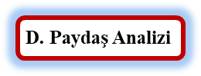

Kurumumuzun faaliyet alanları dikkate alınarak, kurumumuzun faaliyetlerinden yararlanan, faaliyetlerden doğrudan/dolaylı ve olumlu/olumsuz etkilenen veya kurumumuzun faaliyetlerini etkileyen paydaşlar (kişi, grup veya kurumlar) tespit edilmiştir.

Paydaşların Tespiti

Tablo 4 Paydaş Tablosu

Paydaş Adı | İç Paydaş | Dış Paydaş
Aydın İl Milli Eğitim Müdürlüğü |  | √
Köşk Kaymakamlığı |  | √
Köşk İlçe Milli Eğitim Müdürlüğü |  | √
Okul Müdürümüz | √
Öğretmenlerimiz | √
Öğrencilerimiz | √
Velilerimiz | √
Personelimiz | √
İlçe Müftülüğü |  | √
İlçe Emniyet Amirliği |  | √
İlçe Toplum Sağlığı Merkezi |  | √
Taşımalı Eğitim Görevlileri |  | √
Diğer Eğitim Kurumları |  | √
Özel Sektör |  | √
Sivil Toplum Kuruluşları |  | √
İlçe Belediye Başkanlığı |  | √
Diğer Kurum ve Kuruluşlar |  | √

Paydaşların Önceliklendirilmesi

Paydaşların önceliklendirilmesi; Kamu İdareleri İçin Stratejik Plan Hazırlama Kılavuzunda (26 Nisan 2024) belirtilen Paydaş Etki/Önem Matrisi tablosundan (Tablo 7) yararlanılmıştır.

Tablo 5 Paydaşların Önceliklendirilmesi

Paydaş Adı | İç Paydaş | Dış Paydaş | Önem Derecesi | Etki Derecesi | Önceliği
Aydın İl Milli Eğitim Müdürlüğü |  | √ | 5 | 5 | 5
Köşk Kaymakamlığı |  | √ | 5 | 5 | 5
Köşk İlçe Milli Eğitim Müdürlüğü |  | √ | 5 | 5 | 5
Okul Müdürümüz | √ |  | 5 | 5 | 5
Öğretmenlerimiz | √ |  | 5 | 5 | 5
Öğrencilerimiz | √ |  | 5 | 5 | 5
Velilerimiz | √ |  | 5 | 5 | 5
Personelimiz | √ |  | 5 | 5 | 5
İlçe Müftülüğü |  | √ | 4 | 4 | 4
İlçe Emniyet Amirliği |  | √ | 3 | 3 | 3
İlçe Toplum Sağlığı Merkezi |  | √ | 3 | 3 | 3
Taşımalı Eğitim Görevlileri |  | √ | 3 | 3 | 3
Diğer Eğitim Kurumları |  | √ | 2 | 2 | 2
Özel Sektör |  | √ | 2 | 2 | 2
Sivil Toplum Kuruluşları |  | √ | 2 | 2 | 2
İlçe Belediye Başkanlığı |  | √ | 3 | 3 | 3
Diğer Kurum ve Kuruluşlar |  | √ | 2 | 2 | 2
Önem Derecesi: 1, 2, 3 gözet; 4,5 birlikte çalış
Etki Derecesi: 1, 2, 3 İzle; 4, 5 bilgilendir
Önceliği: 5=Tam; 4=Çok; 3=Orta; 2=Az; 1=Hiç

Paydaş Görüşlerinin Alınması ve Değerlendirilmesi
Stratejik Plan “Durum Analizi” çalışmaları kapsamında paydaşlarımızla bir dizi çalışma yapılarak dilek, öneri ve beklentileri alınmıştır. İlçe Milli Eğitim Müdürlüğü yöneticileri, diğer eğitim kurumlarının yöneticileri gibi dış paydaşlarımızdan mülakat yöntemiyle; öğrenci, öğretmen, veli, yönetici ve personelden oluşan iç paydaşlarımızdan ise toplantı ve anket yöntemleri ile görüşleri alınmıştır. Kurumumuz iç paydaşlarına yönelik yaptığımız paydaş anketine 195 öğrenci, 21 öğretmen, 9 personel, 5 yönetici ve 160 veli olmak üzere toplam 398 paydaşımız katılmıştır.

Tablo 7 Paydaş Görüşlerinin Alınmasına İlişkin Çalışmalar
PAYDAŞ ADI | YÖNTEM | SORUMLU | ÇALIŞMA TARİHİ | RAPORLAMA VE DEĞERLENDİRME SORUMLUSU
İlçe MEM Yöneticileri | Mülakat, Toplantı | Strateji Geliştirme Kurulu Bşk. | 01.05.2023-19.05.2023 | S. P. Hazırlama Ekibi
Diğer Eğitim Kurumu Yöneticileri | Mülakat | Strateji Geliştirme Kurulu Bşk. | 01.05.2023-19.05.2023 | S. P. Hazırlama Ekibi
Öğretmenlerimiz | Anket, Toplantı | S. P. Ekibi | 01.05.2023-19.05.2023 | S. P. Hazırlama Ekibi
Öğrencilerimiz | Anket | S. P. Ekibi | 01.05.2023-19.05.2023 | S. P. Hazırlama Ekibi
Velilerimiz | Anket | S. P. Ekibi | 01.05.2023-19.05.2023 | S. P. Hazırlama Ekibi
Personelimiz | Anket, Toplantı | S. P. Ekibi | 01.05.2023-19.05.2023 | S. P. Hazırlama Ekibi
Yöneticilerimiz | Anket, Toplantı | S. P. Ekibi | 01.05.2023-19.05.2023 | S. P. Hazırlama Ekibi

Yönetici, Öğretmen ve Personel İç Paydaş Anketi Sonuçları
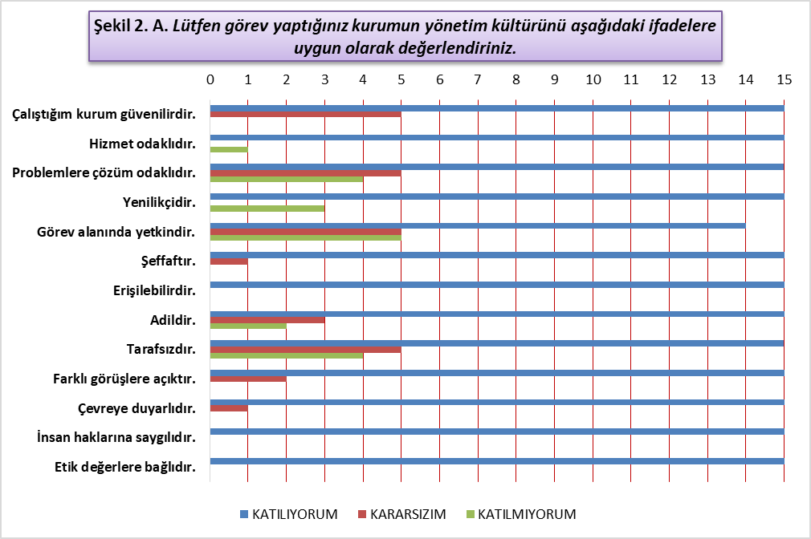

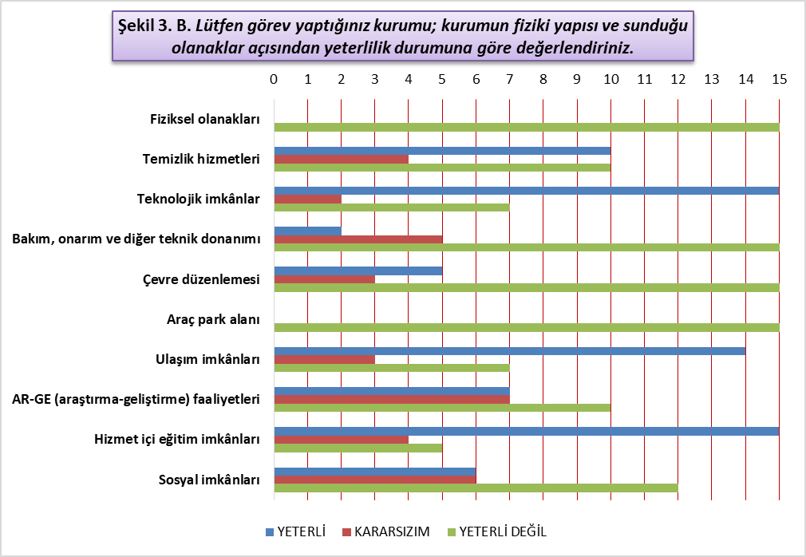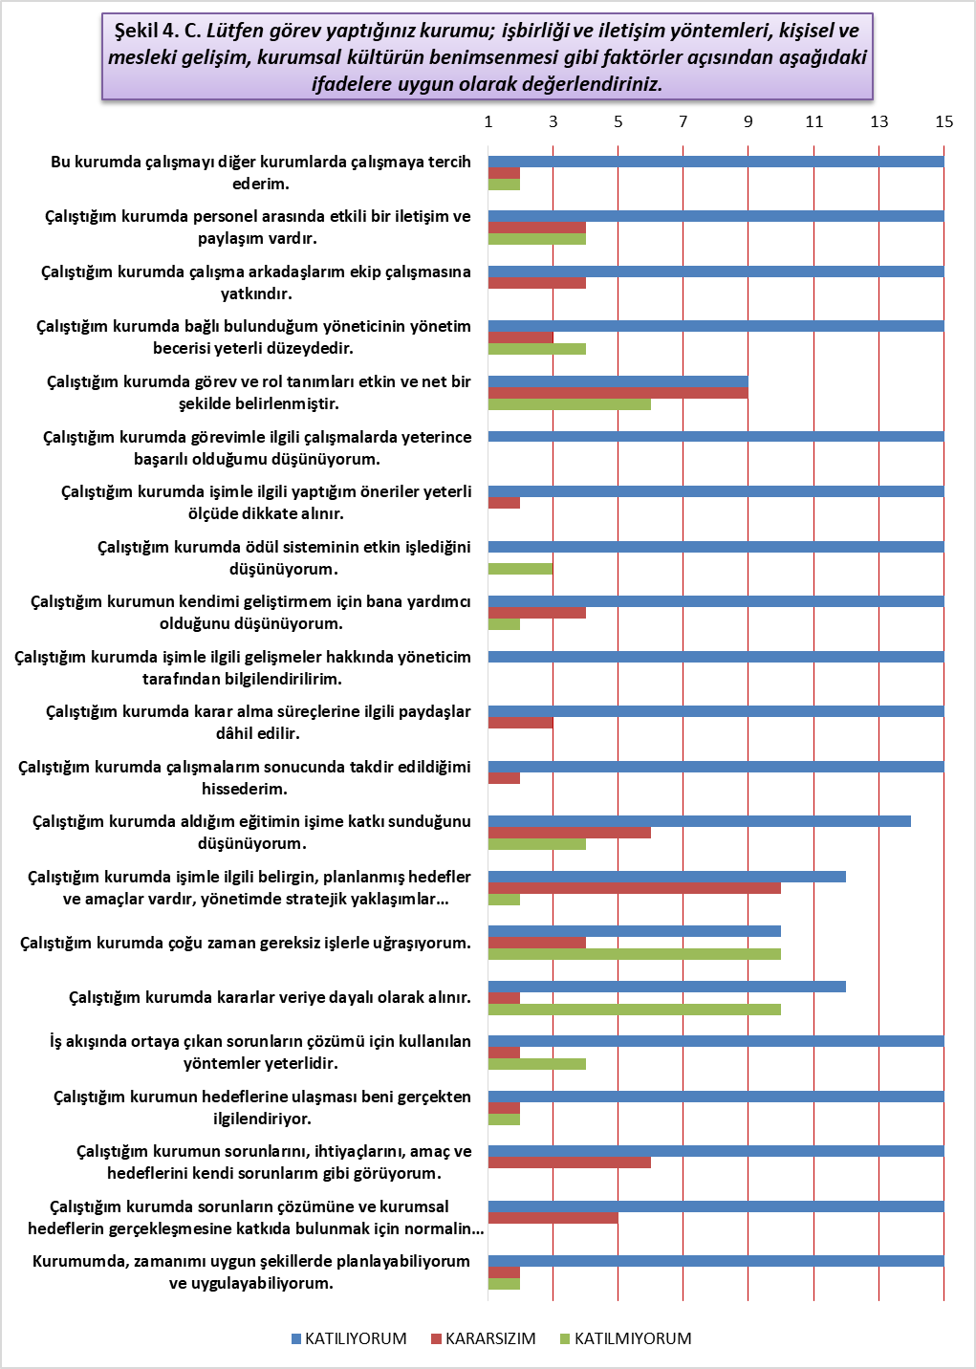

Öğrenci ve Veli İç Paydaş Anketi Sonuçları
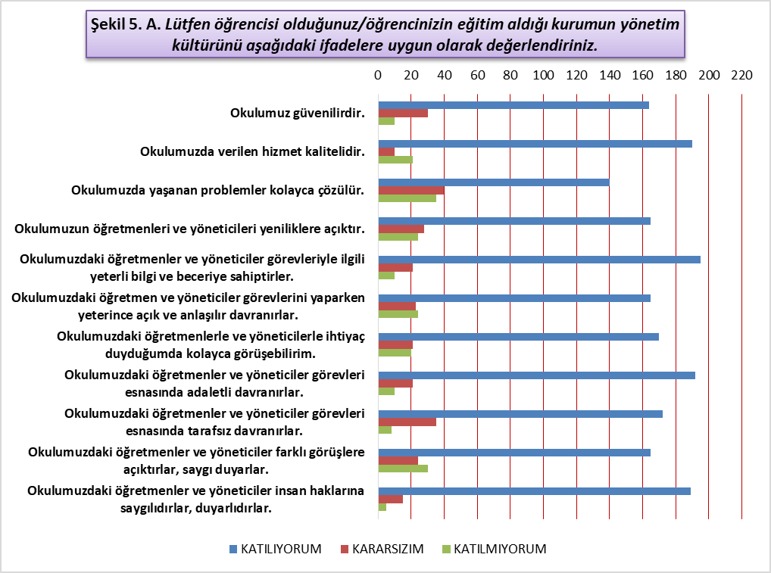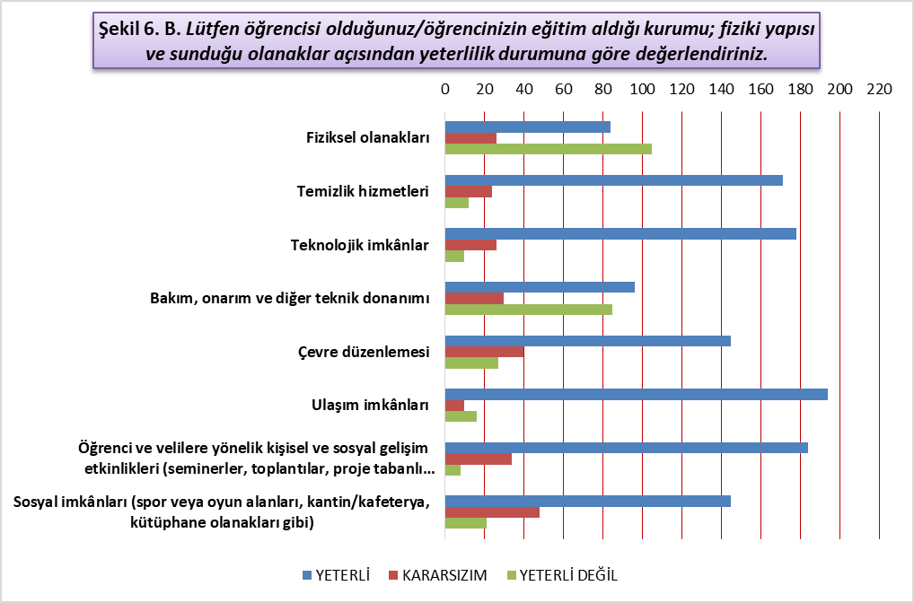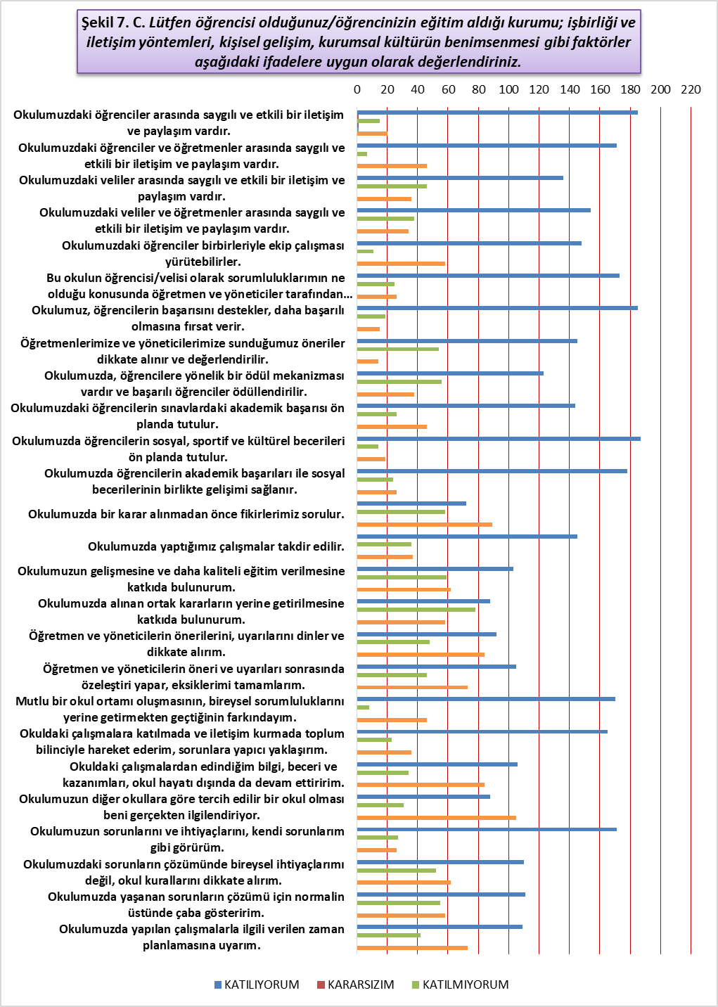

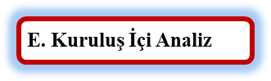

İnsan Kaynakları Yetkinlik Analizi

Tablo 5 Okul Yönetici Sayısı

YÖNETİCİ SAYILARI
 | Müdür | Müdür Başyardımcısı | Müdür Yardımcısı
Norm | 1 | 1 | 3
Mevcut | 1 | 1 | 1
Anaokulu Ortaokul ve Liselerde 100 ila 500 öğrencisi bulunan kurumlarda 1 Müdür Yardımcısı
İlkokullarda 100 ila 600 öğrencisi bulunan kurumlarda 1 Müdür Yardımcısı

Tablo 9 Öğretmen, Öğrenci, Derslik Sayıları
SIRA | ÖĞRENCİ-ÖĞRETMEN-DERSLİK BİLGİLERİ | SAYI
1 | Öğrenci Sayısı | 195
2 | Öğretmen Sayısı | 21
3 | Derslik Sayısı | 18
4 | Derslik Başına Düşen Öğrenci Sayısı | 14
5 | Öğretmen Başına Düşen Öğrenci Sayısı | 10
Öğrenci sayıları virgülden sonra yuvarlanmıştır.

Tablo 10 Branş Bazında Öğretmen Norm, Mevcut, İhtiyaç Sayıları

Sıra | Branş | Norm | Mevcut | İhtiyaç
1 | Bilişim Teknolojileri | 0 | 0 | 1
2 | Biyoloji | 0 | 0 | 1
3 | Coğrafya | 1 | 1 | 0
4 | İ.H.L. Meslek dersleri | 2 | 1 | 1
5 | Din Kültürü ve Ahlak Bilgisi | 3 | 1 | 2
6 | Rehberlik | 1 | 1 | 0
7 | Görsel Sanatlar | 0 | 0 | 1
8 | Arapça | 1 | 1 | 0
9 | Teknoloji Tasarım | 0 | 0 | 1
10 | Okul Öncesi | 2 | 2 | 0
11 | Sosyal Bilgiler | 1 | 1 | 0
12 | Matematik | 1 | 2 | 0
13 | Beden Eğitimi | 1 | 1 | 0
14 | Türkçe | 2 | 2 | 0
15 | Tarih | 1 | 1 | 0
16 | Müzik | 0 | 0 | 1
17 | İlköğretim Matematik | 2 | 2 | 0
18 | Kimya | 0 | 0 | 1
19 | İngilizce | 2 | 2 | 0
20 | Türk Dili ve Edebiyatı | 2 | 2 | 0
21 | Fen Bilimleri/ Fen ve Teknoloji | 1 | 1 | 0
22 | Felsefe | 1 | 1 | 0
23 | Fizik | 0 | 0 | 1
TOPLAM |  | 24 | 22 | 10

Tablo 8 Yardımcı Personel/Destek Personeli Sayısı

Sıra | Branş | Norm | Mevcut | İhtiyaç
1 | Memur | 1 | 1 | 0
2 | Hizmetli | 1 | 0 | 1
3 | Güvenlik Görevlisi | 0 | 0 | 1
4 | Bekçi | 1 | 0 | 1
5 | Aşçı | 2 | 2 | 0

Fiziki Kaynak Analizi

Tablo 9 Okul Binasının Fiziki Durumu

Sıra | Kullanım Alanı/Türü | Bina Sayısı  (Tahsisli Binalar Dâhil) | Kapasite Durumu (Yeterli/Yetersiz)
1 | Hizmet Binası | 1 | Yetersiz
2 | Okul Pansiyon Binası | 1 | Yetersiz
3 | Spor Salonu | Yok | -
4 | Kütüphane | 1 | Yeterli
5 | İhata Duvarı | Var | Yeterli
6 | Güvenlik Kamerası Sayısı | 18 | Yeterli
7 | Yemekhane | 1 | Yeterli
8 | Engelli Asansörü | 1 | Yeterli
9 | Engelli Platformu | 1 | Yeterli

Tablo 10 Teknoloji ve Bilişim Altyapısı

Teknoloji ve Bilişim Altyapısı
Etkileşimli akıllı tahta sayısı | 23
Tablet sayısı | 0
İnternet altyapısı | Var
Bilgisayar/bilişim teknolojileri sınıfı/laboratuarı sayısı | 0
Fotokopi makinesi sayısı | 2
DYS kullanımı | Var
Bilişim Teknolojileri/Bilişim Teknolojileri Rehber Öğretmeni sayısı | 1
Elektronik dilek, istek, öneri sisteminin kullanımı | Var
EBA’ ya kayıtlı öğretmen sayısı | 26
SMS bilgilendirme sistemi kullanımı | Var
MEB tarafından sağlanan resmi internet sitesinin kullanımı | Var
Resmi elektronik posta adresinin kullanımı | Var
Kurumsal istatistik elde etme sistemi kullanımı | Var

Mali Kaynak Analizi

Tablo 11 Tahmini Kaynaklar (TL)
Müdürlüğümüzün 2023-2028 döneminde kaynakları, uygulanmakta olan tasarruf tedbirleri de dikkati alınarak tahmin edilmiş ve tabloda sunulmuştur.

KAYNAKLAR | Planın  1. yılı | Planın  2. yılı | Planın  3. yılı | Planın  4. yılı | Planın  5. yılı | Toplam Kaynak
Bütçe Dışı Fonlar (Okul Aile Birliği) | 20000 | 25000 | 30000 | 35000 | 40000 | 1500000
Diğer (Ulusal ve Uluslararası Hibe Fonları vb.) | 0 | 0 | 0 | 0 | 0 | 0
TOPLAM | 20000 | 25000 | 30000 | 35000 | 40000 | 150000

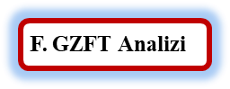

Tablo 15 GZFT Listesi

İç Çevre |  | Dış Çevre
Güçlü yönler | Zayıf yönler | Fırsatlar | Tehditler
- Kadın velilerimizin, eğitim faaliyetlerine beklenen düzeyde katılım sağlaması  - İl ve İlçe MEM tarafından yürürlüğe konan çalışmaların sahiplenilmesi  - Öğrenci ve personel işleri ile eğitim öğretim faaliyetlerinin mevzuata uygun olarak yürütülmesi  - Bilgi edinme, halkla ilişkiler sürecinin mevzuatın belirlediği yasal sürede gerçekleşmesi  - İletişim ve yazışma süreçlerinin aksatılmadan gerçekleşmesi  - Bağımsız bir binaya sahip olmamız  - Öğrenci velilerimizin okul civarında ikamet etmesi  - Personelimizin iş birliği içerisinde çalışması  - Kurumsal kültürün gelişmiş olması  - Kadın velilerimizin eğitim faaliyetlerine katılım düzeylerinin yüksek olması  - Devamsızlık oranlarının düşük olması  - Taşımalı eğitim iş ve işlemlerinin aksatılmadan yürütülmesi  - Destek odası, kütüphane, yemekhane bulunması | - Kazandırılan davranışların aile ortamında devam ettirilmemesi  - Öğrenci başarısı söz konusu olduğunda, velilerimizin ders notlarını davranış eğitiminden ön planda tutulması  - Öğrenci velilerinin eğitimcilere yönelik müdahale alanlarının fazla olması, eğitimcilerde mental yorgunluğa neden olması  - Veli toplantılarına genel katılım oranlarının beklenen düzeyde olmaması  - Özel eğitim hizmetlerinden yararlanması gereken öğrenci velilerin önyargıları, çevresel etmenlerden kaynaklanan çekinceleri  - Okul ve kurumlarda veli görüşme randevu sisteminin bulunmaması, velilerin ders saatlerinde görüşme talepleri  - Okul-Aile Birliklerinin, iş ve işlemlerinin okul yönetimince yüklenilmek zorunda kalınması  - İl merkezinde bulunan okulların daha başarılı olacağı yönündeki yanlış kaygılar  - Okulumuza, diğer okullarda uyum problemi yaşayan öğrencilerin nakil talepleri | - Öğretmen, yönetici ve personel normu doluluk oranının yüksek olması  - Okulumuzun ilçe merkezinde olması  - Branş öğretmeni ihtiyacının çok olmaması  - Okulumuzun Aydın-Denizli karayolu üzerinde bulunması  - Kültürel ve demografik çeşitlilik  - Okulumuzun ilçe Kültür merkezi binasına yakın olması  - Okulun ihata duvarının olması  - Okul güvenlik personelinin bulunması  - Okul aile birliğinin eğitim faaliyetlerimizi maddi ve manevi olarak desteklemesi  - İlçe müftülüğünün eğitim faaliyetlerimizi desteklemesi | - Aile gelir düzeyinin genel olarak düşük olması  - Velilerimizin çoğunlukla geçici işlerde çalışması, düzenli gelirlerinin olmaması  - Eğitim faaliyetleri Ar-Ge çalışmalarına bütçe ayrılamaması  - Yerel maddi destek bulmakta yaşanan güçlükler  - İş kaygısı nedeniyle velilerin eğitim faaliyetlerine genel katılım oranlarının düşük olması  - Bilimsel, teknolojik temalı çalışmalar için maddi kaynak temininde güçlük yaşanması  - Mevzuat ve paydaş beklentileri arasında yaşanan uyuşmazlık  - Taşımalı eğitim öğrencilerinin bulunması  - Okulumuzda Rehber Öğretmeninin bulunmaması

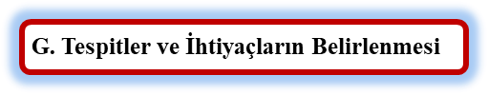

Tablo 16 Tespitler ve İhtiyaçlar

DURUM ANALİZİ AŞAMALARI | TESPİTLER/ SORUN ALANLARI | İHTİYAÇLAR/ GELİŞİM ALANLARI
Uygulanmakta Olan Stratejik Planın Değerlendirilmesi | - İl, İlçe ve Okul St. Planlarında bütünlük olmaması | - İl, İlçe ve Okul hedefleri ve göstergelerinde bütünlük sağlanması
Mevzuat Analizi | - Müdürlüğümüzün hizmetlerini mevzuattaki hükümlere uygun olarak yürütmektedir.  - Tabi olduğumuz mevzuatın kapsamı, Müdürlüğümüzün yetkilerini çeşitlendirmekle birlikte sınırlamaktadır.  - Kurumsal kültürümüz, mevzuatta sık yaşanan değişikliklere hazırlıklı olmasına rağmen öğrenci ve velilerimizden oluşan paydaşlarımız, yeni ve farklı çalışmalara uyuma direnç göstermektedir.  - Mevzuat itibariyle öğrenci velilerinin eğitim faaliyetlerine müdahale alanını sınırlandıran herhangi bir mekanizma bulunmamaktadır. | - Diğer kurumlarla işbirliğinde, yetki alanının genişletilmesi  - Mevzuat itibariyle Okul Müdürlerinin yetkilerinin artırılması  - Eğitim uygulamaları konusunda ulusal düzeyde tanıtım çalışmaları yaparak öğrenci ve velilerinin bilgilendirilmesi  - Mevzuatta ihtiyaç duyulan değişikliklerde “yenileme” çalışmaları yerine “güncelleme” çalışmalarına yer verilmesi  - Öğrenci velilerinin eğitim faaliyetlerine müdahale alanlarının sınırlandırılması için yasal tedbirlerin alınması  - Mevzuatın, çalışanların kendilerini güvende hissedebileceği şekilde yeniden düzenlenmesi
Üst Politika Belgeleri Analizi* |  | - Stratejik Plan Hazırlama, Stratejik Yönetim Süreci ile ilgili diğer iş ve işlemler  - Stratejik Plan hedef ve göstergelerinin üst politika belgelerindeki ilke ve prensiplere uygun hazırlanması
Paydaş Analizi | - Paydaş türü fazladır, paydaşlarımızın kurumumuzdan beklentileri farklı ve çok çeşitlidir | - Paydaşların idareden beklentilerinin faaliyet alanlarıyla uyumu sağlanmalı, plan döneminde kurumsal faaliyetler hakkında paydaşlara düzenli bilgilendirme yapılması
İnsan Kaynakları Yetkinlik Analizi | - Çalışanlarımızın her biri farklı türden yeterliliklere sahiptir | - Çalışanlarımızın her alanda bilgi sahibi olması için hizmet içi eğitim faaliyetleri düzenlenmesi
Kurum Kültürü Analizi | - Kurumsal kültürümüz gelişmiş durumdadır. Kurum içi iletişim gelişmiştir, halkla ilişkiler sağlıklı bir şekilde yürütülmektedir.  - Eğitim faaliyetlerine kadın velilerimizin katılım oranları yüksektir fakat genel katılım oranları beklenen düzeyde değildir | - Eğitim-öğretim faaliyetlerine genel katılım oranlarının yükseltilmesi
Fiziki Kaynak Analizi | - Derslik sayıları yeterlidir. Derslik başına düşen öğrenci sayıları tutarsızlık göstermektedir | - Mevcut hizmet binası yerine yeni bir hizmet binası yapılması
Teknoloji ve Bilişim Altyapısı Analizi | - Bilişim Teknolojileri Rehber Öğretmenimiz bulunmamaktadır | - Kadrolu Bilişim Teknolojileri Rehber Öğretmeni ihtiyacı
Mali Kaynak Analizi | - Kurumumuza ait ödenek kaleminin yeterli olmaması  - Ailelerin gelir düzeyi düşük olduğundan okul-aile birliğine az miktarda bağış yapılmaktadır  - Okul-aile birliği iş ve işlemleri okul yöneticileri tarafından üstlenilmektedir | - Harcama planlamalarında mali kaynaklarda meydana gelecek öngörülemeyen değişikliklerin dikkate alınması  - Okullara yeterli ödenek ayrılması

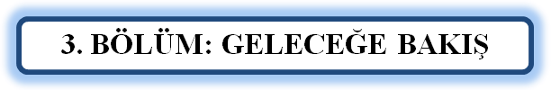

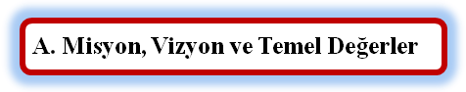

MİSYONUMUZ
Dini, akademik başarıyla birleştirebilen; ahlaklı, erdemli ve Şuurlu nesiller yetiştirmektir.

VİZYONUMUZ
Ülkemiz ve insanlığın İhtiyaç duyduğu din, bilim, sanat ve kültür alanlarında başarılı bireyler yetiştiren geleceğin okulu olmaktır.

TEMEL DEĞERLERİMİZ
Milli ve Manevi Değerler
Yasalara Saygı
Akılcılık
Çağdaşlık
İş birliği ve Bilgi Paylaşımı
Demokratik Sorun Çözme Yöntemleri
Eleştirel Düşünme
Fırsat Eşitliği
Kaliteli Hizmet
Stratejik Yönetim Süreci
Araştırma ve Geliştirme
Evrensel Değerler
Kişisel ve Mesleki Gelişim
Üretkenlik
İletişim Yöntemlerinin Geliştirilmesi

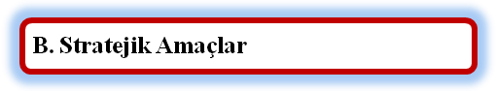

Tablo 17 Stratejik Amaçlar, Hedefler

AMAÇ 1 (A1) | Öğrencilerin eğitim öğretime etkin katılımlarıyla donanımlı olarak bir üst öğrenime geçişi sağlanacaktır.
Hedef 1.1 (H1.1) | Öğrenme kayıpları önleyici çalışmalar yapılarak azaltılacaktır.
AMAÇ 2 (A2) | Temel eğitimde öğrencilerin kaliteli eğitime erişimleri fırsat eşitliği temelinde artırılarak bilişsel, duyuşsal ve fiziksel olarak çok yönlü gelişimleri sağlanacak ve temel hayat becerilerini edinmiş öğrenciler yetiştirilecektir.
Hedef 2.1 (H2.1) | Öğrencilerin bilimsel, kültürel, sanatsal, sportif ve toplum hizmeti alanlarında ders dışı etkinliklere katılım oranı artırılacaktır.
AMAÇ 3 (A3) | Öğrencilere medeniyetimizin ve insanlığın ortak değerleriyle çağın gereklerine uygun bilgi, beceri, tutum ve davranışlar kazandırılacaktır.
Hedef 3.1 (H3.1) | Öğrencilere evrensel değerler, sağlıklı yaşam ve çevre bilinci duyarlılığı kazandırılacaktır.
AMAÇ 4 (A4) | Kurumun insan kaynağı kapasitesini geliştirerek ulusal ve uluslararası standartlara uygun eğitim hizmeti sunulacaktır.
Hedef 4.1 (H4.1) | Okul aile işbirliği sağlanarak kurum kültürü geliştirilecektir.
AMAÇ 5 (A5) | Eğitim ortamlarının fiziki imkânları geliştirilecektir.
Hedef 5.1 (H5.1) | Temel eğitimde okulların niteliğini arttıracak uygulama ve çalışmalara yer verilecektir.

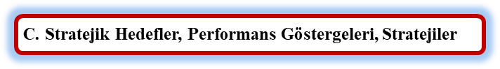
AMAÇ (A1) | Öğrencilerin eğitim ve öğretime etkin katılımlarıyla ortaöğretim sürecini tamamlamaları sağlanacaktır.
HEDEF (H1.1) | Öğrencilerin okula erişim, devam ve okulu tamamlama oranları artırılacaktır.
Performans Göstergesi (PG) | Hedefe Etkisi (%) | Başlangıç Değeri (2023) | 2024 | 2025 | 2026 | 2027 | 2028 | İzleme Sıklığı | Raporlama Sıklığı
PG 1.1.1. Bir eğitim ve öğretim yılında devamsızlık süresi 20 günden (mazeretli ve mazeretsiz) fazla olan öğrenci oranı (%) | 60 | 50 | 55 | 65 | 70 | 70 | 80 | 6 AY | 6 AY
PG 1.1.2. Bir eğitim ve öğretim yılında sınıf tekrar eden öğrenci oranı (%) | 40 | 40 | 60 | 70 | 75 | 80 | 80 | 6 AY | 6 AY
PG 1.1.3. Bir eğitim ve öğretim yılında örgün eğitimden ayrılan öğrenci oranı (%) | 20 | 60 | 15 | 25 | 40 | 45 | 50 | 6 AY | 6 AY
PG 1.1.4. Okula kayıt yaptıranların mezun olma oranı (%) | 95 | 30 | 20 | 30 | 35 | 40 | 45 | 6 AY | 6 AY
PG 1.1.5 Bir eğitim ve öğretim yılında destekleme ve yetiştirme kurslarına (DYK) kayıt yaptıran öğrenci oranı (%) | 25 | 40 | 15 | 20 | 25 | 30 | 35 | 6 AY | 6 AY
PG 1.1.6 Destekleme ve yetiştirme kurslarına (DYK) kayıt yaptıranların kursları tamamlama oranı | 15 | 20 | 25 | 27 | 29 | 32 | 35 | 6 AY | 6 AY
KOORDİNATÖR BİRİM | Öğretmenler Kurulu
İŞ BİRLİĞİ YAPILACAK BİRİM(LER) | Okul Aile Birliği
RİSKLER | DYK sonrası öğrenci ulaşımında zorluklar yaşanması.  DYK sürelerinin kış aylarında geç saatlere sarkması.  Taşımalı eğitimin getirdiği riskler
STRATEJİLER | S1 Öğrencilerin devamsızlık nedenleri belirlenecek, öğrenci ve veli iş birliğiyle bu nedenleri ortadan kaldırmaya yönelik çalışmalar yürütülecektir.  S2 Öğrenci devamsızlığının olumsuz etkilerini azaltmaya yönelik eksik kazanımların giderilmesi, sosyal etkinlikler, uzaktan öğrenme olanaklarına ilişkin farkındalık çalışmaları gibi telafi tedbirleri alınacaktır.  S3 Okul ortamının öğrenciler için cazip hale gelmesini sağlayacak sosyal, sportif vb. imkânlar artırılacaktır.  S4 Sınıf tekrarı nedenleri araştırılarak buna yönelik önleyici tedbirler geliştirilecektir.  S5 DYK kurslarına devamsızlık nedenleri araştırılarak devamsızlığı azaltacak çalışmalar yapılacaktır.  S6 Öğrencilerin örgün eğitimden ayrılma nedenleri araştırılıp okul kaynaklı nedenlerin ortadan kaldırılmasına yönelik tedbirler alınacaktır.  S7 Özel eğitim ihtiyacı olan öğrencilerin uygun alanda eğitim alabilmeleri için rehberlik ve yönlendirme faaliyetleri yapılacaktır.  S8 Öğrencilerin okula, okul kültürüne ve eğitim alacakları alana uyumunu güçlendirmek için çalışmalar yürütülecektir.
MALİYET TAHMİNİ | 70000
TESPİTLER | Öğrencilerin net hedefler belirlemesi ve bu hedefler doğrultusunda okula gelmesi devamsızlıkları azaltacaktır.  Okullarda sosyal faaliyetlerin arttırılması okula ilgiyi artııracak devamsızlıkları azaltacaktır.  Üniversite amacı olması DYK kurslarına başvuru oranlarını arttıracak, devamsızlıkları azaltacaktır.
İHTİYAÇLAR | Devam zorunluluğunun DYK larda olması.

AMAÇ (A2) | Temel eğitimde öğrencilerin kaliteli eğitime erişimleri fırsat eşitliği temelinde artırılarak bilişsel, duyuşsal ve fiziksel olarak çok yönlü gelişimleri sağlanacak ve temel hayat becerilerini edinmiş öğrenciler yetiştirilecektir.
HEDEF (H2.1) | Öğrencilerin bilimsel, kültürel, sanatsal, sportif ve toplum hizmeti alanlarında ders dışı etkinliklere katılım oranı artırılacaktır.
Performans Göstergesi (PG) | Hedefe Etkisi (%) | Başlangıç Değeri (2023) | 2024 | 2025 | 2026 | 2027 | 2028 | İzleme Sıklığı | Raporlama Sıklığı
PG.2.1.1 Okulda bir eğitim ve öğretim döneminde bilimsel, kültürel, sanatsal ve sportif alanlarda en az bir faaliyete katılan öğrenci oranı (%) | 30 | 60 | 63 | 66 | 69 | 72 | 75 | 6 AY | 6 AY
PG.2.1.2 Bir eğitim ve öğretim yılında en az iki sosyal sorumluluk ve toplum hizmeti çalışmalarına katılan öğrenci oranı (%) | 20 | 30 | 32 | 34 | 36 | 38 | 40 | 6 AY | 6 AY
PG.2.1.3 Bir eğitim ve öğretim yılında yerel, ulusal ve uluslararası proje, yarışma vb. etkinliklere katılan öğrenci oranı (%) | 20 | 70 | 72 | 74 | 76 | 78 | 80 | 6 AY | 6 AY
PG.2.1.4 Okulda bir eğitim ve öğretim yılında geleneksel çocuk oyunları alt başlığında en az bir faaliyete katılan öğrenci oranı (%) | 30 | 17 | 19 | 21 | 23 | 25 | 27 | 6 AY | 6 AY
KOORDİNATÖR BİRİM | Öğretmenler Kurulu
İŞ BİRLİĞİ YAPILACAK BİRİM(LER) | Okul Aile Birliği
RİSKLER | Etkinlikler için maddi destek ve işbirliği sağlanamaması  Okul bahçelerinin genellikle betonarme zeminden oluşması  İlçeler arasında mevcut mesafenin uzak olması  Proje tabanlı çalışmaların belirli (odak) hedef kitleye yönelik hazırlanmaması, geneli kapsaması  Re’sen uygulanan tekrar niteliğindeki proje çalışmaları
STRATEJİLER | S1 Her bir öğrencinin bir kulüp faaliyetinde aktif olarak yer alması sağlanarak kulüp faaliyetlerinin etkinliği artırılacaktır.  S2 Öğrencilerin seviyelerine uygun olarak toplumsal sorunların çözümüne katkı sağlamak ve farkındalık oluşturmak amacıyla afet ve acil durum, çevre, eğitim, spor, kültür ve turizm, sağlık ve sosyal hizmetler alanlarında toplum hizmeti faaliyetlerine katılımları artırılacaktır.  S3 Okul bünyesinde yarışmalar düzenlenecektir.  S4 Diğer kurum ve kuruluşlarla iş birliği içerisinde yürütülen bilimsel, sosyal, kültürel, sanatsal ve sportif alanlardaki faaliyetler artırılacaktır.  S5 Öğrenci seviyesi ve öğretim programı kazanımlarına uygun olarak geleneksel çocuk oyunları ders içi etkinliklerde kullanılacaktır.
MALİYET TAHMİNİ | 80000
TESPİTLER | Bilimsel, kültürel, sanatsal ve sportif faaliyetler için maddi kaynak ve materyal gereksinimi bulunmaktadır.  Niteliksel açıdan işbirliği yapılacak kurum sayısı yeterli değildir.  Belirlenmiş programı olan ve süreç odaklı ve ulusal veya uluslararası çalışmalara yeterli düzeyde katılımcı sağlanamamaktadır.  Yürütülen her çalışma “proje” olarak adlandırılmakta, önyargılara sebep olmaktadır.  Proje tabanlı çalışmaların çoğunluğu odak hedef kitleye hitap etmemekte, tüm gurupları kapsamaktadır.  Okullarda yürütülen çalışmalara benzerliği bulunan ve re’sen yürütülen proje çalışmaları tekrar niteliğinde olduğundan emek ve zaman kaybına neden olmakta, proje çalışmalarına katılımda gönüllülüğü azaltmaktadır.  Bakanlık, il, ilçe düzeyinde uygulanan proje tabanlı çalışmaların çoğunluğunun “ihtiyaç analizi” yapılmaksızın uygulanması, proje çalışmaları sonucunda “etki analizi” yapılmaması
İHTİYAÇLAR | Bilimsel, kültürel, sanatsal ve sportif faaliyetler için maddi kaynak sağlanması  Proje tabanlı çalışmalardan önce ihtiyaç analizi, çalışma sonrasında etki analizi yapılması  Proje çalışması katılımcılarının, çalışmalar öncesinde hazırlık, amaç-hedef belirleme stratejileri, risk değerlendirmesi, uygulama, izleme-değerlendirme vb. süreçler ve ilgili kavramlar hakkında bilgi edinmesi

AMAÇ (A3) | Öğrencilerin ilgi, istidat ve kabiliyetlerini geliştirerek gerekli bilgi, beceri, davranışlar ve birlikte iş görme alışkanlığı kazandırılacak, hayata hazırlanmaları ve bir mesleğe sahip olmaları sağlanacaktır.
HEDEF (H3.1) | Bir üst öğrenime yerleşen öğrenci sayısı artırılacaktır.
Performans Göstergesi (PG) | Hedefe Etkisi (%) | Başlangıç Değeri (2023) | 2024 | 2025 | 2026 | 2027 | 2028 | İzleme Sıklığı | Raporlama Sıklığı
PG 3.1.1 Alanında bir üst öğrenime yerleşen öğrenci oranı | 50 | 20 | 25 | 26 | 30 | 35 | 40 | 6 AY | 6 AY
PG 3.1.2 Ön lisans programlarına yerleşen öğrenci oranı | 40 | 20 | 30 | 35 | 40 | 45 | 50 | 6 AY | 6 AY
PG 3.1.3 Lisans programlarına yerleşen öğrenci oranı | 20 | 10 | 15 | 20 | 25 | 30 | 35 | 6 AY | 6 AY
KOORDİNATÖR BİRİM | Öğretmenler Kurulu
İŞ BİRLİĞİ YAPILACAK BİRİM(LER) | Okul Aile Birliği
RİSKLER | Dijital dünyanın getirdiği problemler  Cep telefonu tablet internet vb unsurların hayatlara etkisi
STRATEJİLER | S1. Destekleme ve yetiştirme kurslarıyla öğrencilerin genel bilgi ve kültür derslerindeki yeterlilikleri arttırılacaktır.  S2. Dijital platformlarla öğrenciler akademik anlamda desteklenecektir.  S3. Öğrencileri ilgi, yetenek ve ihtiyaçları doğrultusunda bir üst öğrenim programına hazırlayacak mesleki ve eğitsel rehberlik faaliyetleri yürütülecektir.
MALİYET TAHMİNİ | 100000
TESPİTLER | DYK devam zorunluluğu getirilmeli.  Öğrencilerin bir üst öğrenime yerleşmeleri için hedefler verilmeli.  Öğrenciler bir üst öğrenim için teşvik edilmeli .
İHTİYAÇLAR | Rehberlik faaliyetlerinin yoğunlaştırılması  Öğrencilerin bir üst öğrenim olanaklarını görmelerinin sağlanması  Bir üst öğrenimin sağlayacağı imkanları anlayabilmelerinin sağlanması

AMAÇ (A4) | Kurumun insan kaynağı kapasitesini geliştirerek ulusal ve uluslararası standartlara uygun eğitim hizmeti sunulacaktır.
HEDEF (H4.1) | Okul aile işbirliği sağlanarak kurum kültürü geliştirilecektir.
Performans Göstergesi (PG) | Hedefe Etkisi (%) | Başlangıç Değeri (2023) | 2024 | 2025 | 2026 | 2027 | 2028 | İzleme Sıklığı | Raporlama Sıklığı
PG 4.1.1 Bir eğitim öğretim yılında en az 1 hizmetiçi eğitime katılan öğretmen oranı (re’sen düzenlenenler dahil) | 10 | 100 | 100 | 100 | 100 | 100 | 100 | 6 AY | 6 AY
PG 4.1.2 Bir eğitim öğretim yılında proje tabanlı çalışmalardan herhangi birinde aktif görev alan öğretmen oranı | 25 | 0 | 5 | 10 | 15 | 20 | 25 | 6 AY | 6 AY
PG 4.1.3 Veli toplantılarına katılım oranı | 25 | 50 | 54 | 58 | 62 | 66 | 70 | 6 AY | 6 AY
PG 4.1.4 Yazılı veya elektronik ortamda kuruma yapılan dilek, istek, şikayet, görüş, öneri sayısı | 10 | 1 | 1 | 0 | 0 | 0 | 0 | 6 AY | 6 AY
PG 4.1.5 Velilere yönelik yapılan eğitici, bilgilendirici etkinliklere veli katılım oranı (veli toplantıları hariç) | 30 | 25 | 30 | 35 | 40 | 45 | 50 | 6 AY | 6 AY
KOORDİNATÖR BİRİM | Öğretmenler Kurulu
İŞ BİRLİĞİ YAPILACAK BİRİM(LER) | Zümre Öğretmenler Kurulu
RİSKLER | S1 Eğitim faaliyetlerine çoğunlukla az sayıdaki gönüllü öğretmenin katılması, eğitime katılacak öğretmenlerin görevlendirmelerinin çoğunlukla resen yapılması  S2 Şikâyet sahiplerinin, şikâyet edilebilecek konular hakkında hukuki altyapılarının yetersiz olması  S3 Velilerin, yaşanan her sorunda ilgili kişi veya kurum yerine şikâyet yöntemlerine başvurması  S4 Şikâyet mekanizmalarının sayı ve çeşitlilik itibariyle fazla olması
STRATEJİLER | Hizmet içi eğitim faaliyetlerinden öğretmen ve yöneticilerin görüşleri alınacak  Kurumsal kültürün oluşturulması için okul-aile ilişkilerinde etkin işbirliği yöntemleri geliştirilecek
MALİYET TAHMİNİ | 20000
TESPİTLER | Hizmet içi eğitim faaliyetleri çoğunlukla resen düzenlenmektedir  Hizmet içi eğitim faaliyetleri ders saatlerinin dışında düzenlendiği için katılımcılarda isteksizliğe sebep olmaktadır.
İHTİYAÇLAR | Paydaş görüşlerinin değerlendirilmesi, işbirliğinin geliştirilmesi

AMAÇ (A5) | Eğitim ortamlarının fiziki imkânları geliştirilecektir.
HEDEF (H5.1) | Temel eğitimde okulların niteliğini arttıracak uygulama ve çalışmalara yer verilecektir.
Performans Göstergesi (PG) | Hedefe Etkisi (%) | Başlangıç Değeri (2023) | 2024 | 2025 | 2026 | 2027 | 2028 | İzleme Sıklığı | Raporlama Sıklığı
PG 5.1.1 Okulda/kurumda iyileştirilmesi gereken fiziki mekân sayısı | 30 | 0 | 0 | 0 | 0 | 0 | 0 | 6 AY | 6 AY
PG 5.1.2 Okulda düzenleme yapılan açık hava oyun alanı sayısı | 70 | 5 | 6 | 7 | 8 | 9 | 10 | 6 AY | 6 AY
KOORDİNATÖR BİRİM | Okul Aile Birliği
İŞ BİRLİĞİ YAPILACAK BİRİM(LER) | Öğretmenler Kurulu
RİSKLER | Tasarruf tedbirleri  Ödenek veya harcama taleplerinin karşılanamaması  İyileştirilen alanların aktif kullanılmaması
STRATEJİLER | S1 Fiziki mekânların iyileştirilmesi için kamu idareleri, belediyeler ve işverenlerle iş birlikleri yapılacaktır.  S2 Atölye ve laboratuvarların iyileştirilmesi için sektör ile iş birlikleri yapılacaktır.  S3 Okul öğretmenlerinin alanlarında mesleki gelişimlerini ve öğretmenlik yeterliklerini geliştirmek için mahalli ve merkezi düzeyde eğitim almaları sağlanacaktır.
MALİYET TAHMİNİ | 100000
TESPİTLER | Ülke genelinde yaşanan doğal afetler nedeniyle yatırım kaynağının önemli bölümü öncelikli bölgelere aktarılmaktadır.  Yaşanması muhtemel doğal afetler nedeniyle kurum binalarında büyük onarıma veya güçlendirmeye ihtiyac duyulmaktadır.  Kurum bölümlerinin fiziki iyileştirme ve geliştirme çalışmalarına okul aile birliğinden yeterli düzeyde destek sağlanmamaktadır.
İHTİYAÇLAR | Okul aile birliği desteği sağlanması  İyileştirilen alanların eğitim ve öğretim çalışmalarında aktif kullanılması, fayda-maliyet dengesinin sağlanması  Öngörülmeyen sebeplerle ortaya çıkabilecek ihtiyaçları karşılayacabilmek için merkezi düzeyde eğitime ayrılan bütçenin artırılması


Tahmini Kaynaklar Analizinden yararlanılarak kurumumuzun 5 yıllık hedeflerine ulaşılabilmesi için planlanan faaliyetlerin Tahmini Maliyet Analizi yapılmıştır.

Tablo 18 Tahmini Maliyetler (TL)

Hedefler | 2024 | 2025 | 2026 | 2027 | 2028 | Toplam Maliyet
A1 | 2000 | 3000 | 4000 | 5000 | 6000 | 20000
H1.1 | 2000 | 3000 | 4000 | 5000 | 6000 | 20000
A2 | 6000 | 7000 | 8000 | 9000 | 10000 | 40000
H2.1 | 6000 | 7000 | 8000 | 9000 | 10000 | 40000
A3 | 2000 | 3000 | 4000 | 5000 | 6000 | 20000
H3.1 | 2000 | 3000 | 4000 | 5000 | 6000 | 20000
A4 | 4000 | 5000 | 6000 | 7000 | 8000 | 30000
H4.1 | 4000 | 5000 | 6000 | 7000 | 8000 | 30000
A5 | 10000 | 15000 | 20000 | 25000 | 30000 | 100000
H5.1 | 12000 | 15000 | 25000 | 28000 | 30000 | 110000
TOPLAM | 24000 | 33000 | 40000 | 51000 | 60000 | 208000

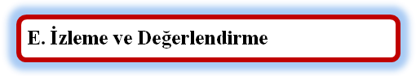
Müdürlüğümüzün 2024-2028 Stratejik Planı İzleme ve Değerlendirme sürecini ifade eden İzleme ve Değerlendirme Modeli hazırlanmıştır. Okulumuzun Stratejik Plan İzleme-Değerlendirme çalışmaları eğitim-öğretim yılı çalışma takvimi de dikkate alınarak 6 aylık ve 1 yıllık sürelerde gerçekleştirilecektir. 6 aylık sürelerde Okul Müdürüne rapor hazırlanacak ve değerlendirme toplantısı düzenlenecektir. İzleme-değerlendirme raporu, istenildiğinde İlçe Milli Eğitim Müdürlüğüne gönderilecektir.

Şekil 2 İzleme ve Değerlendirme Süreci

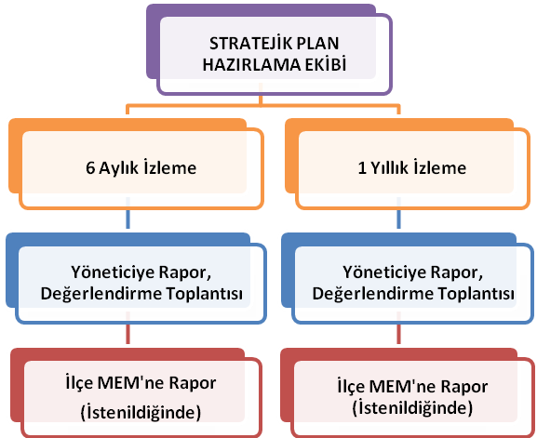

EKLER

Tablo 19 Strateji Geliştirme Kurulu

SIRA | ADI-SOYADI | GÖREVİ | KURULDAKİ GÖREVİ
1 | Serbülent AYNALI | Müdür | Başkan
2 | Fatih ŞEN | Müdür Baş Yardımcısı | Üye
3 | Coşkun BACAKLIOĞLU | Okul-Aile Birliği Başkanı | Üye
4 | ALİ KOÇ | Okul-Aile Birliği Yön. Kur. Üyesi | Üye
5 | Murat DEMİREL | Öğretmen | Üye

Tablo 20 Stratejik Plan Hazırlama Ekibi

SIRA | ADI-SOYADI | GÖREVİ | EKİPTEKİ GÖREVİ
1 | YAKUP YAMAN | Müdür Yardımcısı | Başkan
2 | NURAN AKÇAKAYA | Öğretmen | Üye
3 | CELAL TEZCAN | Öğretmen | Üye
4 | TUBA CAN | Öğretmen | Üye
5 | KAMURAN KAZMACI | Öğretmen | Üye
6 | MELEK ATAN | Öğretmen | Üye
7 | BAYRAM YASAN | Veli | Üye
8 | FATİH ALTINOK | Veli | Üye

